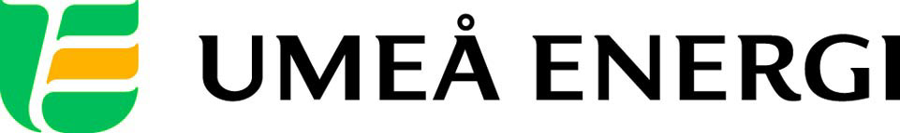
PRESSMEDDELANDE

2012-09-03
Till redaktionen

Rekordmånga sökande till Umeå Energi-utbildning

Det är ett högt söktryck till högskoleingenjörsprogrammet i elkraftteknik, en utbildning som delfinansieras av Umeå Energi och tolv andra energibolag.
– Vi är glada över att allt fler ungdomar vill ha en karriär inom energibranschen, säger Mari-Louise Johansson, HR-chef på Umeå Energi.

I år är det hela 150 förstahandssökande till högskoleingenjörsprogrammet i elkraftteknik, där 90 studenter tas in. Det är runt 30 fler sökanden än i fjol, vilket är positivt för regionen.

– Vi vill hjälpa till att utbilda kompetent arbetskraft. Det är viktigt för oss som företag att ha duktiga framtida medarbetare, och det gynnar självklart även våra kunder, säger Mari-Louise Johansson, HR-chef på Umeå Energi.

Utbildningen startade hösten 2011 då branschorganisationen Svensk Energi och 13 energibolag i norr, däribland Umeå Energi, gick samman för att utöka antalet utbildningsplatser i elkraftteknik.

– Det är tydligt att vi har lyckats med våra gemensamma ansträngningar. Vi är glada över att många unga väljer energibranschen som en framtida arbetsplats, säger Mari-Louise Johansson.

Utbildningen hålls vid Umeå universitet, Luleå Tekniska universitet och Mittuniversitetet. Studenterna börjar i dag, måndag den 3 september.

– Vi är Umeåbornas eget energibolag och tycker att det är en del av vårt ansvar att satsa på både ungdomar och skolfrågor. Utbildningen i elkraftteknik är ett bra exempel på det. Vi kommer även att erbjuda studenterna sommarjobb och praktikplatser, säger Mari-Louise Johansson.

…………………………………………………………………………………………….................
För mer information, kontakta:
Mari-Louise Johansson, HR-chef Umeå Energi 070-593 80 22
Gun Blomquist Bergman, kommunikationschef Umeå Energi 070-642 46 33
.……………………………………………………………………………………………………............

Umeå Energi är ett modernt energi- och kommunikationsföretag som på ett personligt och omtänksamt sätt vill möta kundens behov av säkra och klimatanpassade produkter och tjänster. Våra cirka 58 000 kunder finns över hela landet. Umeå Energi erbjuder prisvärd, el, fjärrvärme, fjärrkyla, bredband och kabel-tv. Vi har ett av Europas snabbaste bredbandsnät och producerar el med vindkraft och i två kraftvärmeverk. Umeå Energi har 300 medarbetare och omsätter 1,8 miljarder kronor. Verksamheten finns i fem affärsområden: Värme, Elnät, Elhandel, UmeNet och Sol, Vind & Vatten. Umeå Energi är både miljö- och arbetsmiljöcertifierat (ISO 14001, OHSAS 18001).
www.umeaenergi.se

